Наступила осень. Но дождливая погода не помеха для нашего детского сада. В его стенах всегда тепло от благодарных улыбок детей и их родителей. И, конечно, от творческих идей самих педагогов. В нашем детском саду, 25 октября 2019 г. прошел конкурс чтецов "Осень золотая".
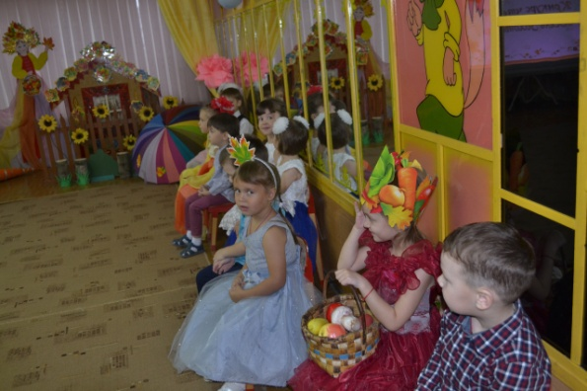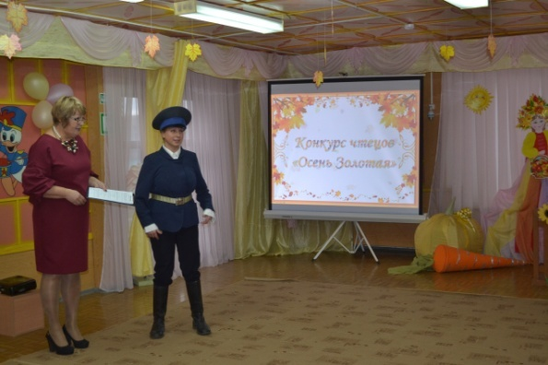
В конкурсе принимали участие дети старших и подготовительных групп. Всего 10 участников. Все стихи были посвящены прекрасному и сказочному времени года - осени. Путешествовать по осенним картинам, которые нарисовали сами ребята, как иллюстрации к своим стихам, помог "Вовка из тридевятого царства".
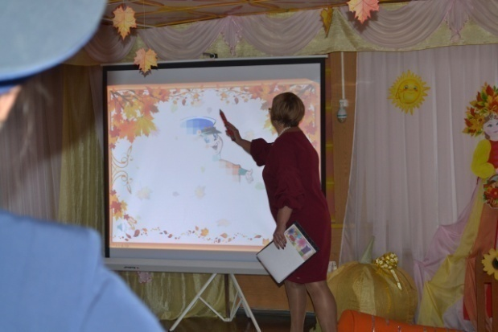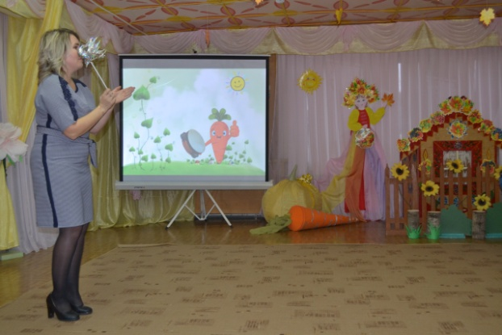
Музыкальным работником, Савенко Ариной Валерьевной, был подобран музыкальный репертуар, мультимедийная презентация, произведения классической музыки. В конкурсе прозвучали стихотворения современных авторов и классиков русской литературы.
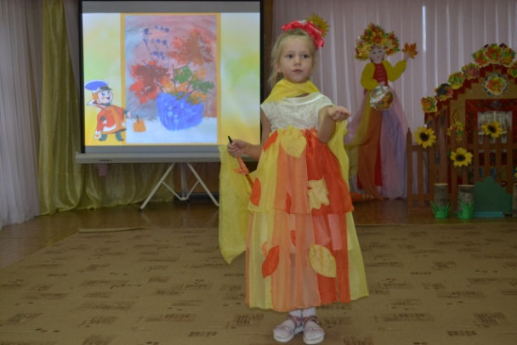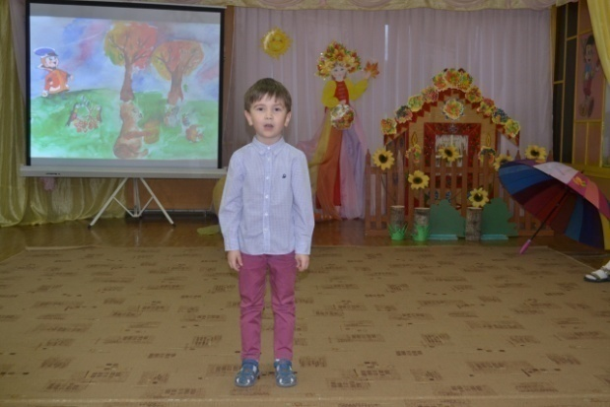
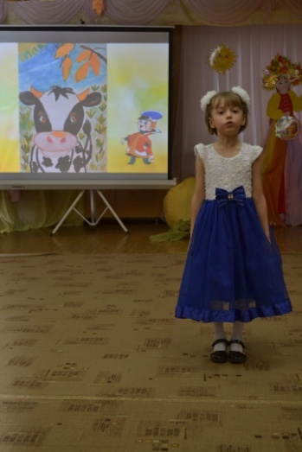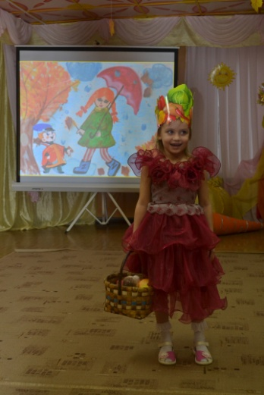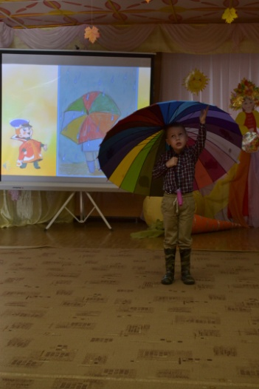
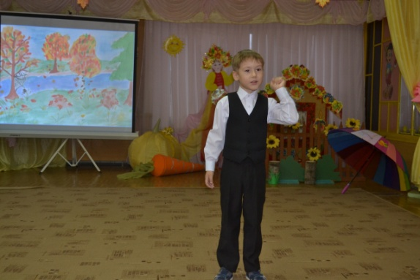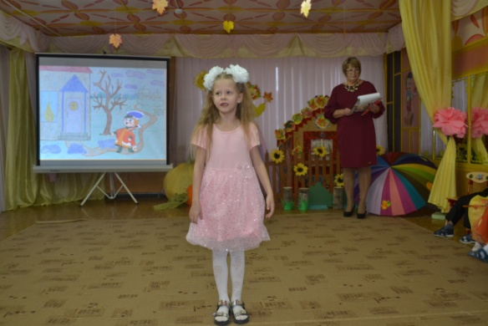
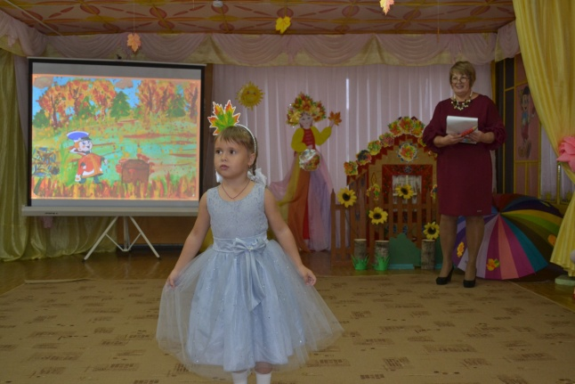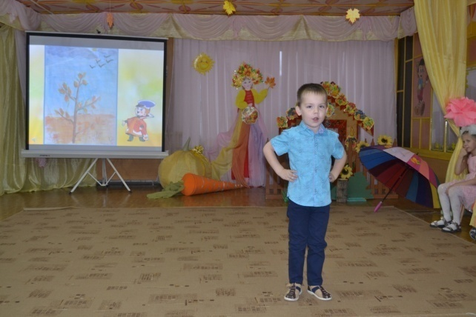
Для того, чтобы ребятишки не устали проводились динамические паузы, упражнения на коррекцию зрения, звучал осенний оркестр в исполнении самих конкурсантов.
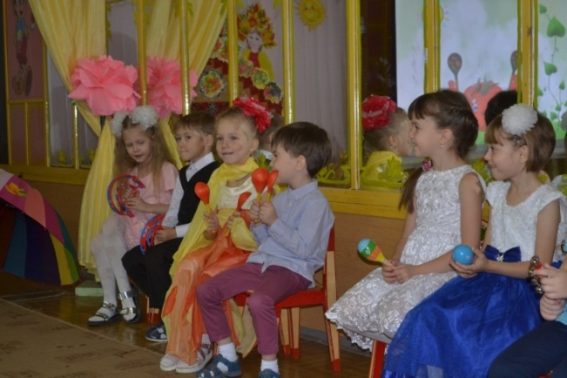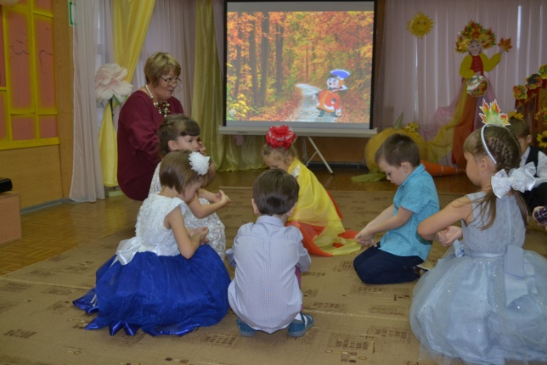
Исполнительское мастерство оценивало компетентное жюри : Курилова Н.Н - руководитель профессионального объединения музыкальных руководителей ГГО, Дылдина Н.М. - учитель -логопед детского сада №10, Цейтер Л.Ш. -воспитатель высшей кв. категории детского сада №10.
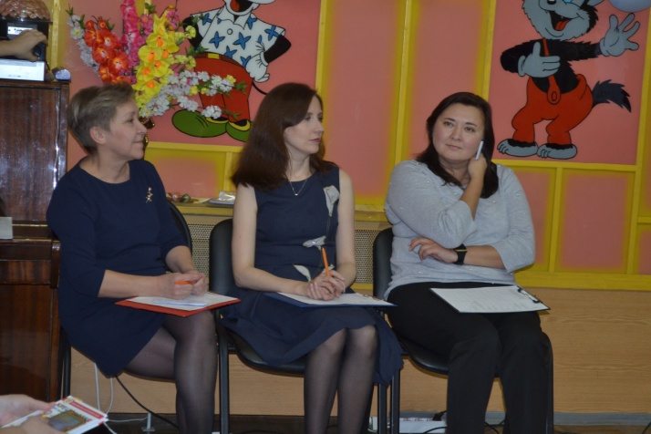
Все участники конкурса чтецов серьезно подготовились, блестяще выступили, показав свое мастерство и оригинальность выступления. При подведении итогов жюри пришлось нелегко. После длительного обсуждения жюри огласило результаты, всем юным чтецам были вручены дипломы в разных номинациях и сладкие призы.
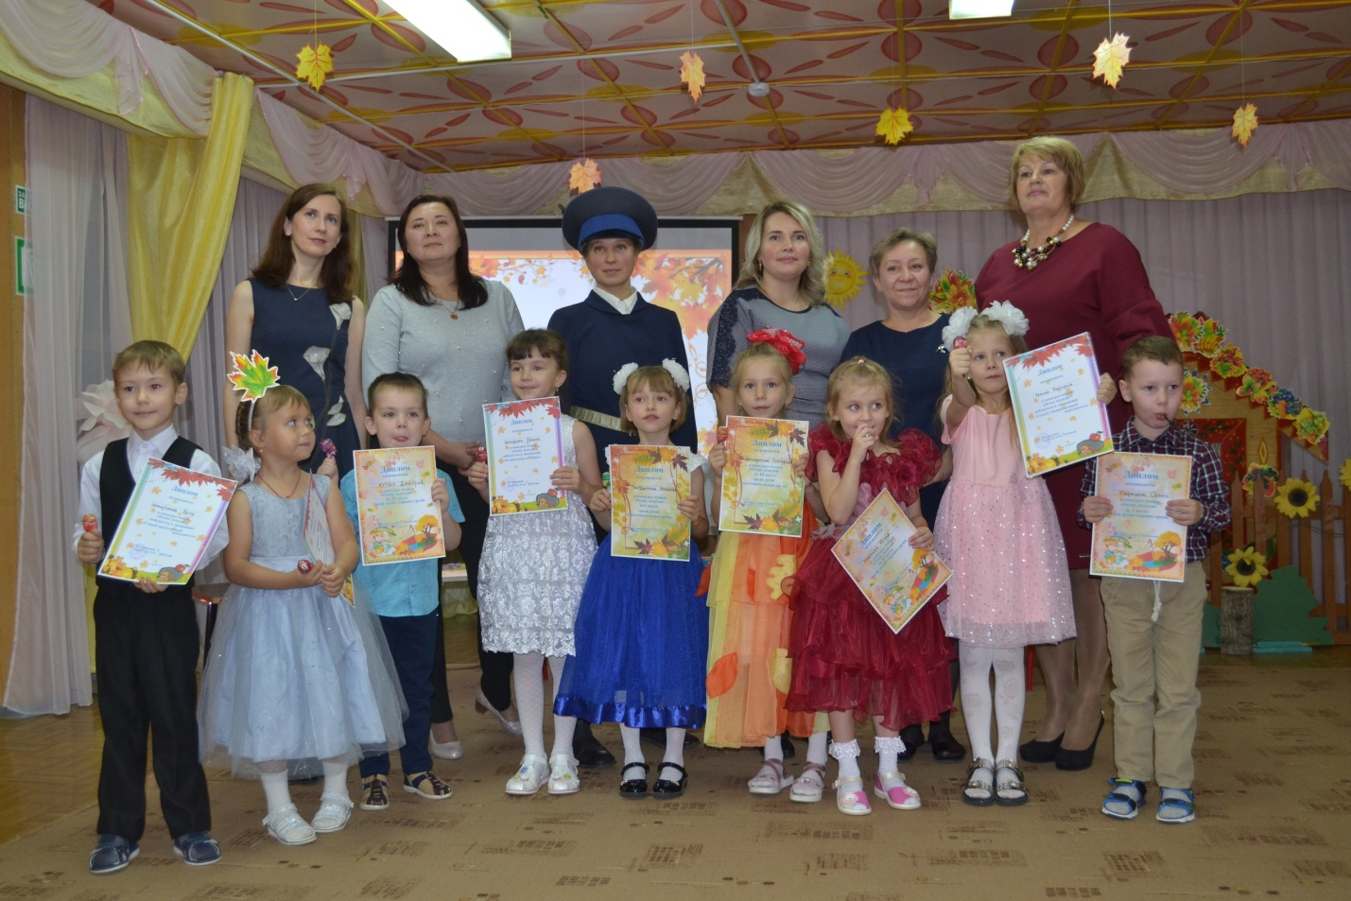

От всей души поздравляем всех детей, благодарим родителей за активное участие в подготовке детей к конкурсу
Руководитель творческой группы Попович О.М.
Не секрет, что самые яркие впечатления детства мы уносим с собой во взрослую жизнь. Наша задача состоит в том, чтобы этих ярких моментов было как можно больше!

